Yüksək effektivli maye xromatoqrafiya üsulu haqqında ümumi məlumat
Xromatoqrafiya, maddə qarışıqlarının biri sabit, digəri hərəkətli faza olmaqla bir-biri ilə qarışmayan iki fazalı bir sistemdə ayrılması və saflaşdırılması, eləcə də fərdi maddələrin təmizliyinin müəyyən edilməsi prosesidir. İlk dəfə rus botaniki Mixail Svet tərəfindən öyrənilmişdir (1903-cü ildə). Svet bu üsuldan bitki piqmetlərinin rəngli birləşmələrinin ayrılmasında istifadə etmişdir. İstifadə etdiyi sütundan rəngli təbəqələr alındığından, bu ayırma üsuluna xromatoqrafiya adını vermişdir. Xromatoqrafiya sözü latınca “chroma” (rəng) və “grapein” ( yazmaq) sözlərinin birləşməsidir və tərcüməsi “rəng yazmaq” deməkdir. Belə adlandırılmasına səbəb boruda ayrılan fərqli rənglərin təbəqələri (nəzəri boşqabları) boyaması ilə əlaqədardır [39].
Xromatoqrafiya sözü ilə əlaqəli maraqlı faktlardan biri isə rəng sözünün rus dilində qarşılığının “svet” olmasıdır. Bu məlumata görə xromatoqrafiya əslən “Svettin yazısı” mənasını verir. Elə buna görə də 1960-cı illərdə xromatoqrafiya termini əvəzinə “Svettography” termini təklif olunsa da qəbul edilməmişdir [39].
Svet xromatoqrafiyadan yalnız çoxkomponentli qarışıqların bölünməsi üçün deyil, həmçinin şüşə kolonkanı sındırmış, içərisində olan adsorbent layını ayırıb oradakı maddəni elyuasiya etməklə miqdari analiz aparmaq üçün də istifadə etmişdir [5].
Svet tərəfindən xromatoqrafiyaya dair bir neçə məqalənin çap olunmasına baxmayaraq üsul 1914-cü ilə kimi geniş yayılmamışdı. 1931-ci ildə Kun, Vinterşteyn və Ledoror Svetin təcrübələrindən istifadə edərək yumurta sarısı, acıqovuq (zəncirotu $–$ Taraxacum) ləçəkləri və yerkökünün karotinlərini bölməyə müvəffəq olmuşlar. 1941-ci ildə Martin və Sinc bölüşdürücü xromatoqrafiya üsulunu təklif etmiş və Qaz xromatoqrafiyasının tətbiqi yollarını göstərmişlər. Yalnız 1952-ci ildə Ceyms və Martin xromatoqrafiya nəzəriyyəsini yaratmış və kağız bölüşdürücü xromatoqrafiya üsulunu hazırlamışlar. 1952-ci ildə kimya sahəsində bölüşdürücü xromatoqrafiya sahəsində alınan nailiyyətlərə görə Martin və Sinc Nobel mükafatına layiq görülmüşlər. Xromatoqrafiyanın müxtəlif variantlarının hazırlanması sahəsində ümumilikdə 14 alim Nobel mükafatına layiq görülmüşdür [5].
Xromatoqrafiya$-$ 2 faza, stasionar və mobil faza arasında komponentlərin ayrılmasında iştirak edən fiziki üsuldur.
• Stasionar faza: Nümunənin absorbsiyasında rol oynayan substansiyadır. Bu faza bərk, gel və bərk-maye qarışığı ola bilər.
• Mobil faza: Nümunəni daşıyan həlledicidir (maye və ya qaz).
YEMX maye xromatoqrafiyanın bir növüdür ki, burada nümunə yüksək təzyiq altında maye ilə (mobil faza) qeyri-bərabər və ya sferik hissələrdən, məsaməli monolitik təbəqədən və ya məsaməli membrandan ibarət olan stasionar faza ilə doldurulumuş sütuna yönəldilir.
Sütun xromatoqrafiyaya aşağıdakılar daxildir:
1. Substansiyanın stasionar fazada absorbsiya/saxlanması;
2. Mobil faza istifadə edilərək absorbsiya olunmuş substansiyanın ayrılması;
3. Mobil fazanın davamedən axını ilə fərdi komponentlərin bərpası;
4. Nümunənin və bərpa edilmiş komponentlərin eynilik və miqdari analizi.
YEMX-in prinsiplərini öyrənmək üçün maye xromatoqrafiya haqqında bilgilərə malik olmaq lazımdır.
Maye xromatoqrafiya zamanı maye şəklində nümunə kiçik həcmdə məsaməli hissəciklərlə (stasionar faza) doldurulumuş boruya yeridilir və nümunənin fərdi komponentləri mayenin hərəkət qüvvəsi ilə sütun boyunca nəql edilir (Şəkil 1.1).
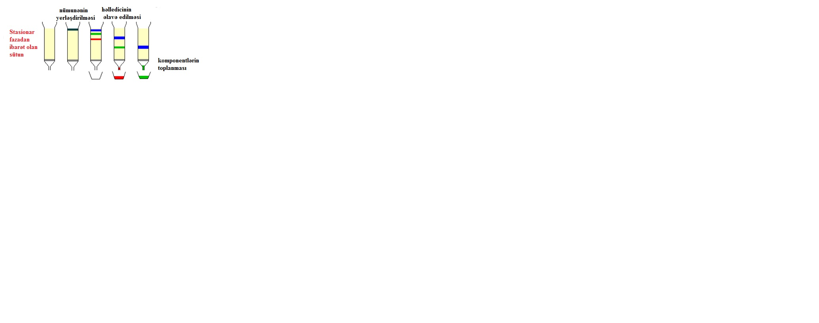
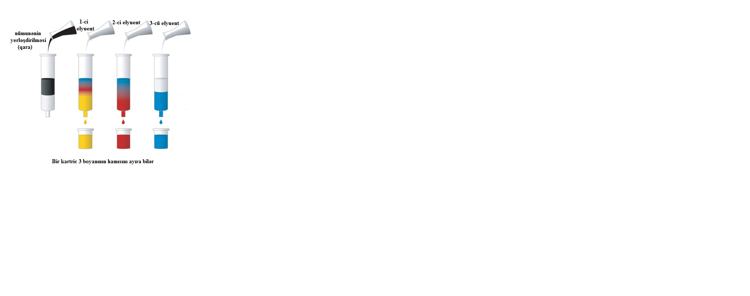
Şəkil 1.1. Sütun xromatoqrafiyasının iş prinsipi

Ayrılmanın əsas prinsipi adsorbsiyadır:
- Komponentlər qarışığı sütuna yeridiləndə nümunə molekulları və sütunun hissəcikləri arasında müxtəlif fiziki və (və ya) kimyəvi qarşılıqlı təsir baş verir;
- Onlar stasionar fazaya nisbi affinliyinə müvafiq olaraq yer dəyişirlər;
- Stasionar fazaya münasibətdə affinliyi daha az olan komponent daha sürətli hərəkət edir.
Stasionar fazaya eyni affinlik göstərən birləşmələr ayrıla bilmirlər. Bu komponentlər bir-birindən öz molekulları və qablaşdırmanın hissəcikəri arasında fiziki və (və ya) kimyəvi qarşılıqlı təsir olan sütun vasitəsilə bir-birindən ayrılır. Bu ayrılmış komponentlər miqdarı ölçən axın qurğusu (detektor) ilə borunun çıxışında aşkar edilir [34].
Prinsipcə, maye xromatoqrafiyası və YEMX eyni mexanizmlə işləsə də YEMX sürəti, effektivliyi, həssaslığı və prosesin asanlığına görə daha üstündür.
YEMX-in aşağıdakı növləri vardır:
I Ayrılma üsuluna görə
1. Normal fazalı xromatoqrafiya $-$ Stasionar faza polyar (hidrofil), mobil faza isə qeyri-polyardır (hidrofob).
2. Əks fazalı xromatoqrafiya $-$ Stasionar faza qeyri-polyar, mobil faza isə polyardır.
Polyar-polyar və qeyri-polyar$-$qeyri-polyar əlaqələr polyar-qeyri polyar əlaqələrdən daha affindir.
Əks fazalı xromatoqrafiya hidrofil dərmanlar üçün daha tez-tez istifadə edilir.
II Ayrılma prinsiplərinə müvafiq olaraq YEMX aşağıdakı qruplara bölünür:
- Adsorbsion xromatoqrafiya
Adsorbsion xromatoqrafiyada nümunə molekulları birbaşa stasionar faza səthinə bağlanır. Mobil fazaya daha affin olan komponentlər birinci, daha az affinliyi olanlar isə daha sonra elyuasiya olunur. Mobil və stasionar fazaya eyni affinlik göstərən iki komponent yoxdur (Şəkil 1.2 ).
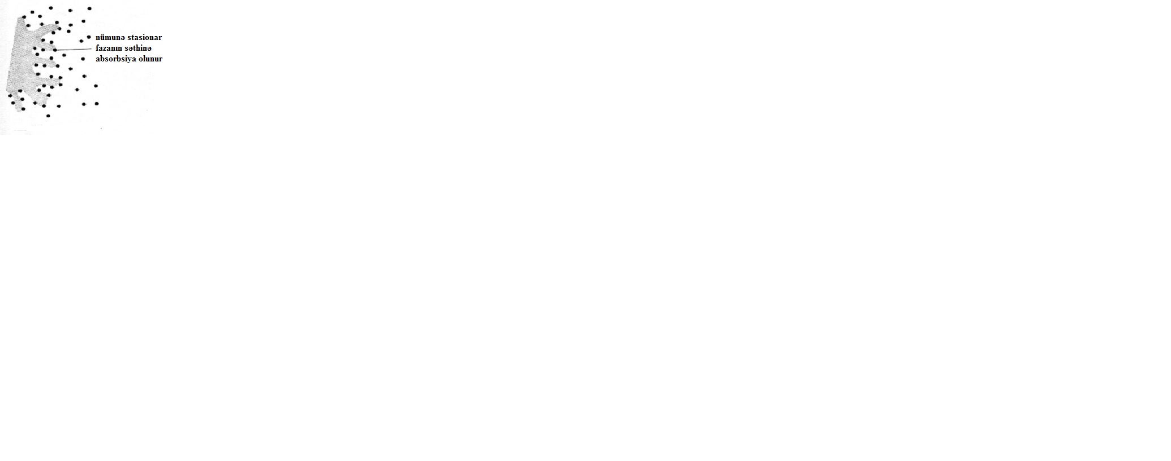
Şəkil 1.2. Adsorbsion xromatoqrafiya

- İon mübadiləsi xromatoqrafiyası
İon mübadiləsi və ya iondəyişdirici xromatoqrafiya ion və polyar molekulların onların yükünə əsasən ayrılmasına əsaslanır. Bu üsul iri zülallar, kiçik nukleotidlər və amin turşular daxil olmaqla demək olar ki, istənilən yüklü molekullar üçün istifadə edilə bilər. Saxlama stasionar fazaya bağlanan nümunə ionları və yüklü sahələr arasındakı cazibəyə əsaslanır. Eyni yüklü ionlar istisna edilir [34].
Anion və ya kationların kovalent şəkildə stasionar fazayla əlaqələnməsi üçün qətran istifadə edilir. Mobil maye fazadakı əks yüklü nümunə ionları elektrostatik cazibə qüvvəsi ilə qətrana cəzb edilir. Stasionar fazaya eyni affinlik göstərən iki komponent yoxdur (Şəkil 1.3 ).
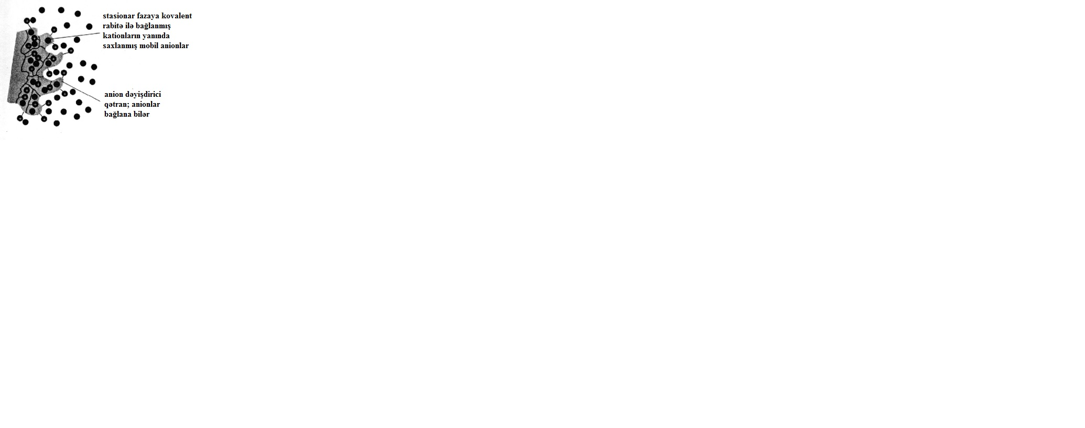
Şəkil 1.3. İon mübadiləsi xromatoqrafiyası

- İon cütü xromatoqrafiyası
Bu xromatoqrafiyanın bir formasıdır ki, burada məhlulda ionlar cütləşə və ya neytrallaşa bilər və tərs fazalı sütunda ion cütü kimi ayrıla bilər. İon cütləşdirici agentlər adətən hidrokarbon zəncirindən ibarət olan ionik birləşmələrdir ki, ion cütü əks fazalı sütunda qala bilir (Şəkil 1.4).
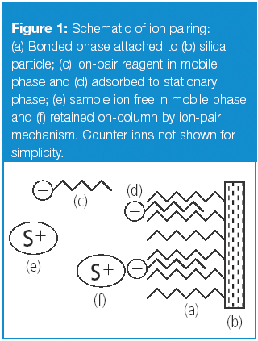
Şəkil 1.4. İon cütü xromatoqrafiyası

- gel nüfuzetmə xromatoqrafiyası
Xromatoqrafiyanın bu tipində stasionar faza və həll olan maddə arasında qarşılıqlı cazibə qüvvəsi kifayət qədər deyil. Maye və ya qaz faza molekulları öz ölçüsünə müvafiq olaraq ayıran məsaməli geldən keçir.
Məsamələr normal olaraq kiçikdir və böyük molekulları buraxmır, lakin onların böyük həcmli axınını yaratmaq üçün daha kiçik molekulların gelə daxil olmasına icazə verir. Bu iri molekulların sütundan kiçik molekullara nisbətən daha sürətli keçməsinə səbəb olur (Şəkil 1.5 ).
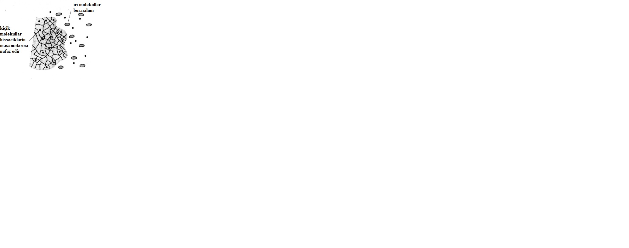
Şəkil 1.5. Gel nüfuzetmə xromatoqrafiyası

- Affin xromatoqrafiya
Affin xromatoqrafiya mövcud xromatoqrafiyaların ən selektiv növüdür. Burada həll olan maddə molekulunun bir növü və stasionar fazaya immobilizə olunmuş ikinci molekul arasındakı qarşılıqlı təsir əsas götürülür. Məsələn, immobilizə olunmuş molekul bəzi spesifik proteinlərə antikor ola bilər. Protein qarışığından ibarət olan həll olan maddə bu molekuldan keçərkən yalnız onu stasionar fazaya bağlayan spesifik protein bu antikora reaksiya verir. Bu protein sonra ion gücünü və ya pH-ı dəyişməklə ekstraksiya edilir (Şəkil 1.6 ).
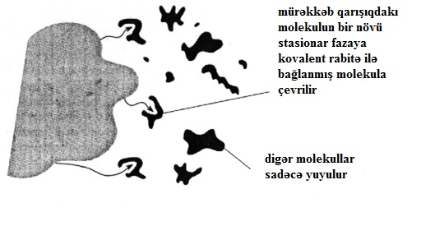
Şəkil 1.6. Affin xromatoqrafiya

- Xiral xromatoqrafiya
Bu xromatoqrafiya steroizomerlərin ayrılması ilə əlaqədardır. Enantiomerlər fiziki və kimyəvi xassəcə eyni olub, bir-birinin fəzada güzgü əksi olan izomerlərdir. Ənənəvi xromatoqrafiya və ya digər ayrılma üsulları onları ayıra bilmir. Mümkün xiral ayrılmalar üçün ya mobil faza, ya da stasionar faza xiral xassəli olmalıdır.
III Elyuasiya texnologiyasina əsasən YEMX-in aşağıdakı növləri vardır:
- İzokratik elyuasiya
Bu üsulda proses zamanı mobil fazanın tərkibi sabit qalır. İzokratik elyuasiyada nəzəri boşqabların saxlama müddəti zirvə genişliyi ilə xətti olaraq artır. Bu gec elyuasiya nəticəsində çox düz və geniş piklərin alınması kimi bir dezavantajla nəticələnir. Bu üsul sadə ayırmalar üçün əvəzedilməzdir. İstehsal prosesinə çox yaxındır və keyfiyyət analizlərində tez-tez istifadə edilir.
- Qradient elyuasiyası
Qradient elyuasiyada ayrılma prosesində mobil fazanın tərkibi dəyişir. Qradient elyuasiyası gec elyuasiya olunan komponentlərin saxlama müddətini azaldır, ona görə də onlar daha yaxın zirvələr verərək daha sürətli elyuasiya edirlər. Bu həmçinin zirvənin formasını və hündürlüyünü də yaxşılaşdırır. Bu üsul kompleks nümunələr üçün əvəzedilməzdir. Qeyri-müəyyən qarışıqların təkmilləşmə üsulu kimi tez-tez istifadə edilir. Qradient elyuasiyanın ən tanınmış növü Xətti qradientdir (Şəkil 1.7).

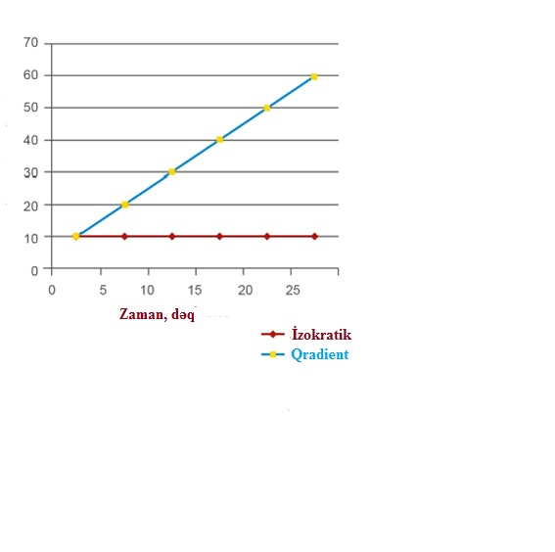
Həlledicin faizlə miqdarı
Şəkil 1.7. İzokratik və qradient elyuasiyası

IV Ölçmə əməliyyatına əsasən YEMX 2 qrupa bölünür:
1. Analitik YEMX-də substansiyanın fərdi komponentlərini geri qaytarmaq olmur.
2. Preparativ YEMX-də substansiyanın fərdi komponentlərini geri qaytarmaq olur.
V Analiz tipinə əsasən aşağıdakı kimi qruplaşdırmaq olar:
1. Keyfiyyət analizi substansiyanın kimyəvi tərkib hissələrinin təbiətini müəyyən etmək üçün olan analiz tipidir. Bu analizdə individual komponentləri ayırmaq olur, lakin miqdar haqqında məlumat verilmir.
2. Kəmiyyət analizi kimyəvi inqredientlərin miqdarlarını və nisbətlərini müəyyən etmək üçün istifadə edilir. Bu analizdə qarışığın və individual komponentlərin miqdarını müəyyən etmək olur.
YEMX aşağıdakı hissələrdən ibarətdir (Şəkil 1.8):
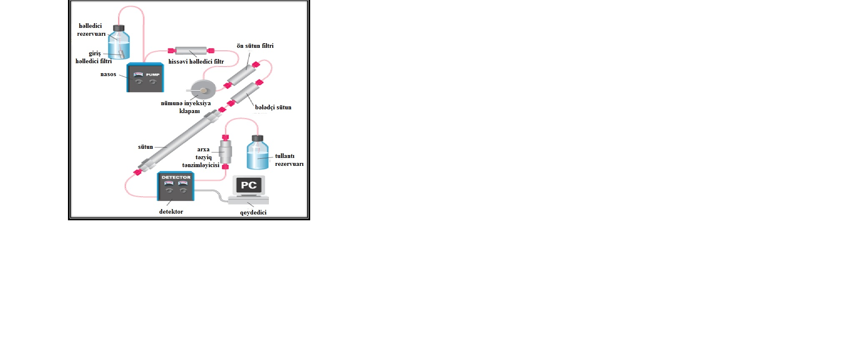
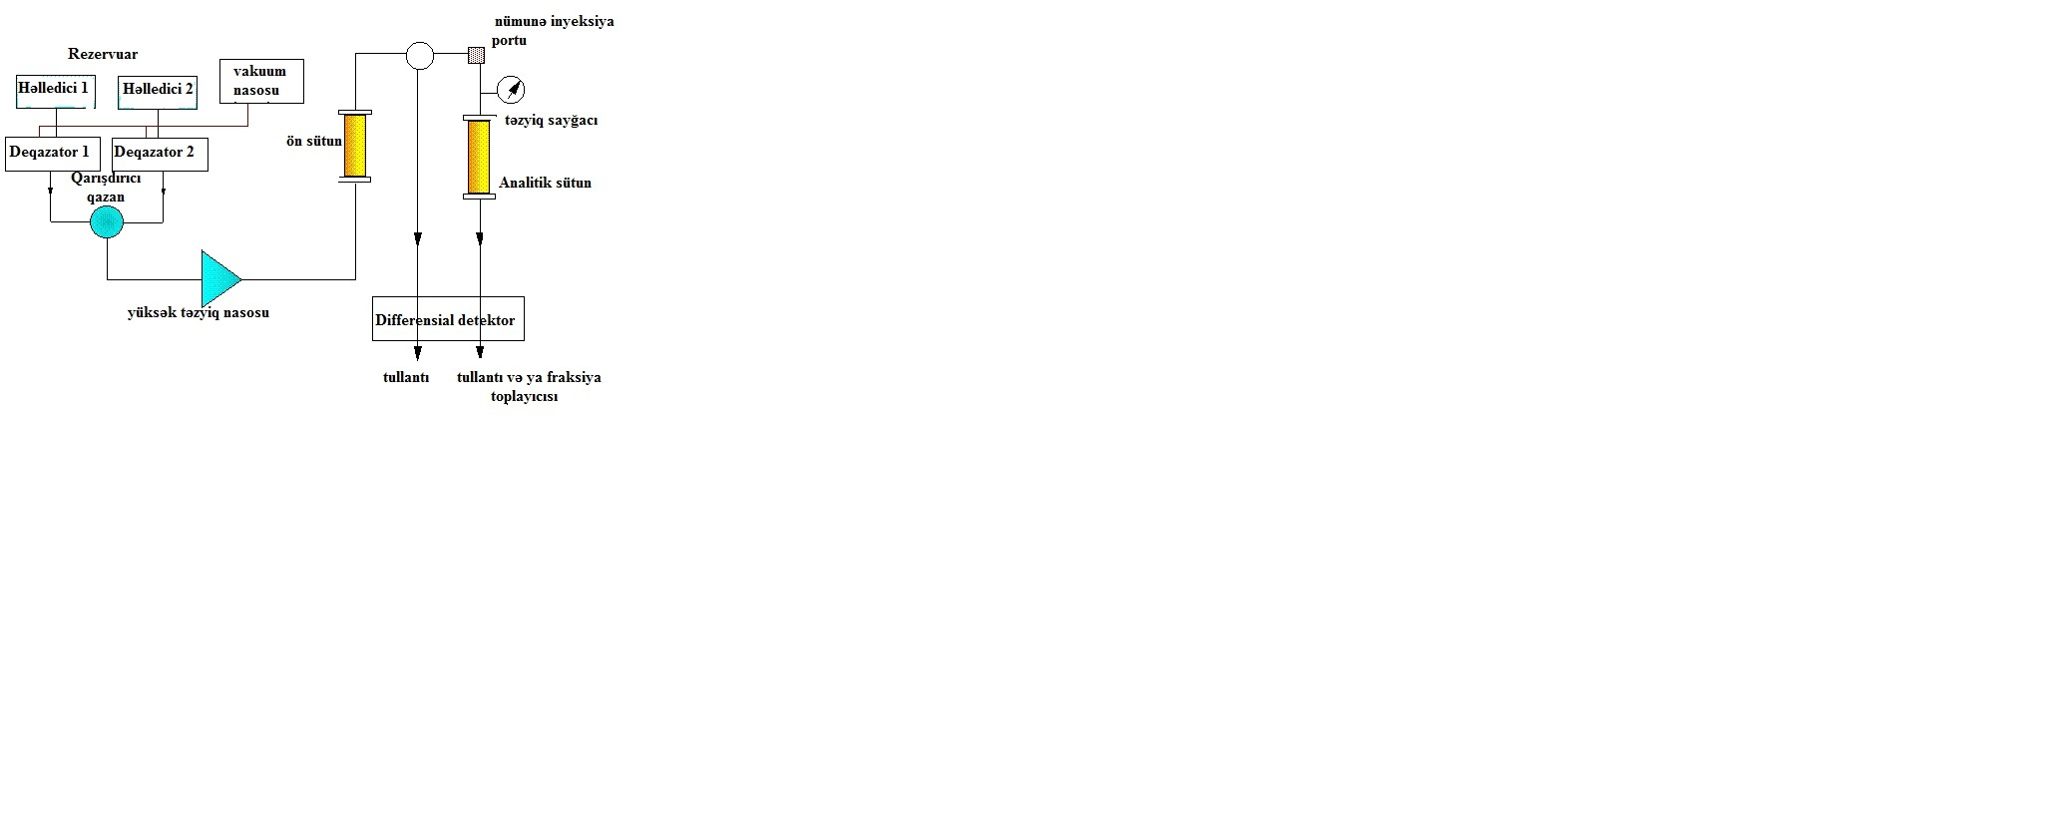

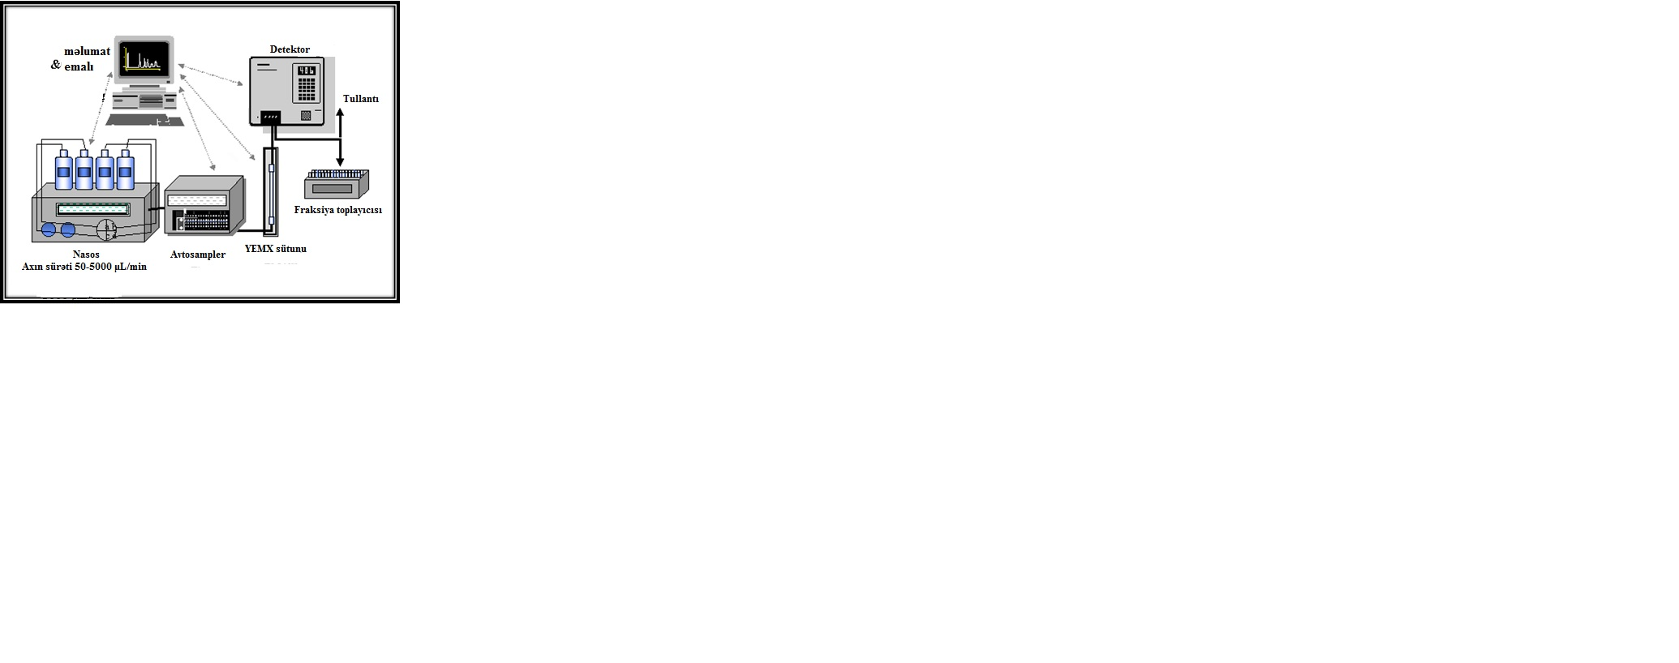
Şəkil 1.8. YEMX-in əsas hissələri
- Həlledici daşıyıcı sistem
YEMX-də mobil faza sütuna və ya stasionar fazaya davamlı olaraq tətbiq edilən həlledicidir. Mobil faza nümunə məhlulunun daşıyıcısı kimi fəaliyyət göstərir.
Sınaq üçün nümunə məhlulu injektordan mobil fazaya inyeksiya edilir. Nümunə məhlulu mobil faza ilə sütun üzərinə axır, bu məhlulun komponentləri sütunla mürəkkəb qeyri-kovalent qarşılıqlı təsirə müvafiq şəkildə miqrasiya edirlər
(Şəkil 1.8 ).
Mobil faza və nümunənin sütunla kimyəvi qarşılıqlı təsiri nümunədəki komponentlərin ayrılma və miqrasiya dərəcəsini müəyyən edir. Həlledicilər və ya mobil fazalar sütun üzərindən təxminən 1000-3000 psi-yə (1 bar = 14.5038 psi) qədər yüksək təzyiq altında keçməlidirlər. Bunun səbəbi stasionar fazanın hissəciklərinin ölçüsü 5-10 µm arasındadır, ona görə də həlledicinin axına müqaviməti yüksəkdir.
- Nasoslar
Nasosun rolu 1 dəqiqədə 1millilitr (mL/dəq) ilə ifadə edilmiş spesifik axın sürəti ilə mayenin (mobil faza adlanan) maye xromatoqram üzərinə axınını gücləndirməkdir. YEMX-də normal axın sürəti 1-2 mL/dəq arasındadır. Tipik nasoslar təzyiqi 6000-9000 psi (400-600 bar) aralığına qədər çatdıra bilər. Xromatoqrafik eksperiment ərzində nasos mobil fazanın tərkibini sabit saxlaya (izokratik) və ya artıra bilər (qradient).

YEMX nasoslarının aşağıdakı növləri vardır:
YEMX-də istifadə edilən nasosların bir neçə növü vardır, ən çox istifadə edilənləri qarşılıqlı porşen nasosu, şpris nasosu və sabit təzyiqli nasosdur
- Porşenli nasos
Həcmcə 35-400 µL arasında dəyişən hidravlik kamerada irəliyə və geriyə hərəkət edən porşenlə idarə edilən kiçik mühərrikdən ibarətdir.
Arxa zərbədə ayırıcı sütunun klapanı qapalıdır və porşen həlledicini mobil faza rezervuarından çəkir. Ön zərbədə nasos həlledicini rezervuardan sütunun xaricinə itələyir. Hər tsikldə porşenin vurğu həcmini və ya vurğu tezliyini dəyişməklə daha geniş sıralı axın sürətinə nail olmaq olar. İki və üçbaşlı nasos fazanın xaricində 180 və ya 120 dərəcədə fəaliyyət göstərən eyni porşen kameralı şöbələrdən ibarətdir (Şəkil 1.9).
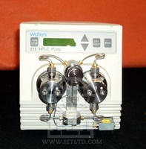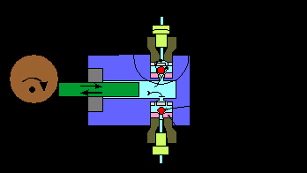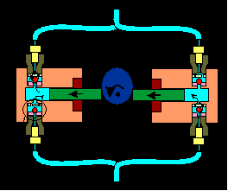
Şəki 1.9. Porşenli nasosun quruluşu

- Şpris tipli nasos
Bu nasoslar kiçik buruq sütunlar üçün ən uyğunudur, çünki bu nasos mobil fazanın yalnız məhdud həcmini çatdırır. Bu nasosların həcmi 250-500 mL arasındadır. Nasos sabit sürətlə mobil fazanı sütuna çatdıran motorlu qurğuşun vint vasitəsilə işləyir. Həlledici çatdırılma sürəti motorda gərginliyi dəyişməklə kontrol edilir (Şəkil 1.10).
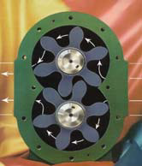
Şəkil 1.10. Şpris tipli nasos
- Sabit təzyiqli nasos
Bu növ nasoslarda mobil faza sütuna qaz silindrdən təzyiq vasitəsilə çatdırılır. Aşağı təzyiqli qaz mənbəyi yüksək maye təzyiqi yaratmaq üçün lazımdır. Klapan tənzimlənməsi həcmi təxmini 70 ml olan həlledici kameranın sürətli dolmasına imkan verir. Bu davamlı faza axın sürətini təmin edir (Şəkil 1.11).
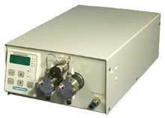
Şəkil 1.11. Sabit təzyiqli nasos
- İnjektor
İnyektor analiz üçün maye nümunəni mobil faza axınına yönəltməyə xidmət edir. O, 6 klapanla təchiz olunmuşdur, buna görə də nümunə davamlı təzyiq altında axın yoluna inyeksiya edilə bilər. Manual injektorda fır nümunəni sütuna çatdırmaq üçün əllə idarə edilir. Fır şpris istifadə edərək nümunənin inyeksiyası üçün «LOAD» rejiminə qoşulur. Daha sonra düymə «İNJECT» rejiminə qoşulur və elyuent nasos vasitəsilə sütuna çatdırılır. Manual injektor üçün tipik nümunə həcmləri 5-20 mikrolitrdir (μL). İnjektor maye sistemin yüksək təzyiqinə tab gətirməlidir (şəkil 1.12).
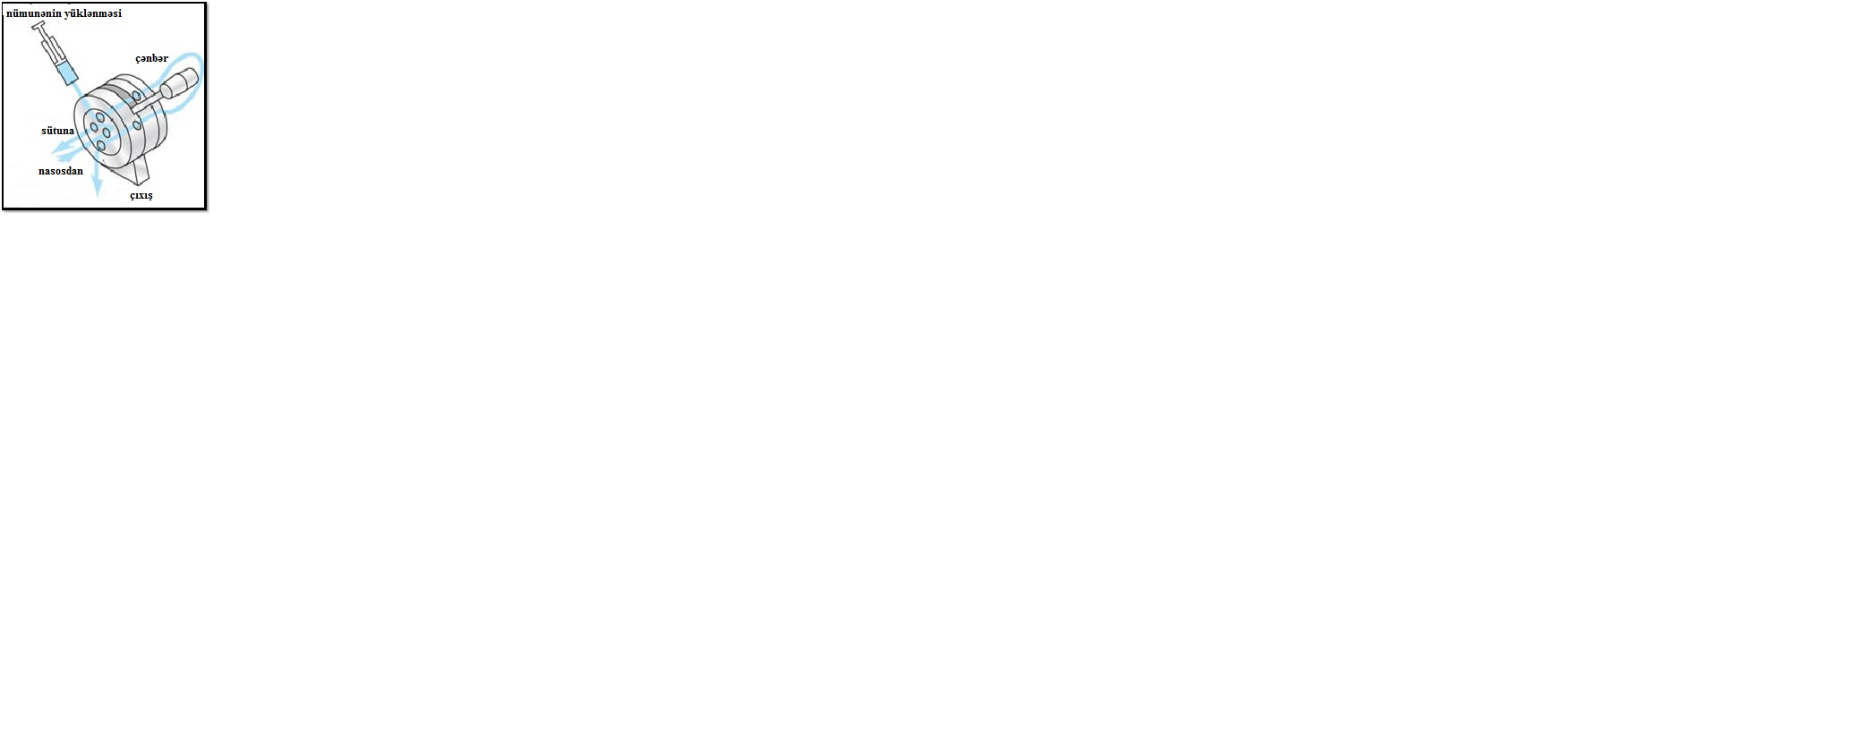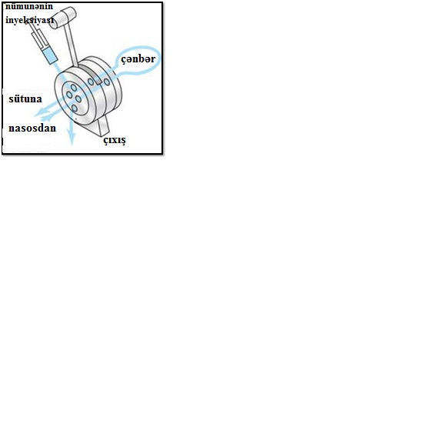
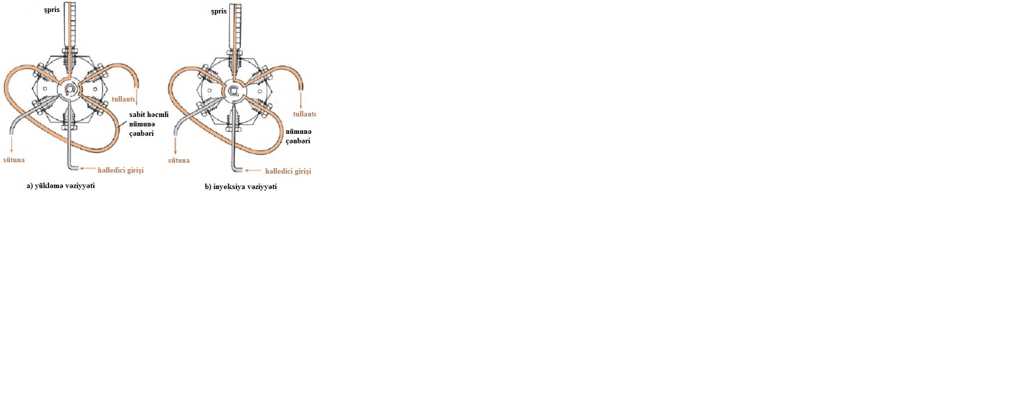
Şəkil 1.12. İnjektorun iş prinsipi

Avtosampler analiz üçün bir neçə nümunə olduqda və ya manual inyeksiya praktik olmadığı zaman avtomatik versiyadır.
- Sütun
«Xromatoqrafiyanın ürəyi» hesab edilən sütunun stasionar fazasının müxtəlif fiziki və kimyəvi parametrlərdən istifadə edərək nümunə komponentlərini ayırması maraq doğurur. O, adətən mobil fazanı sütuna hərəkət etdirən nasosun yaratdığı yüksək təzyiqə tab gətirmək üçün paslanmayan poladdan hazırlanır. Sütunun içərisindəki «packing» adlanan kiçik hissələr normal axın sürətində yüksək qayıdış təzyiqinə səbəb olur.
Sütun silikagellə doldurulmuşdur, çünki onun hissələrinin forması, səth xüsusiyyətləri və məsaməli quruluşu asan ayrılmanı təmin edir. Alüminium, polistrin-divinil benzin, sintetik və ya ion-mübadiləsi rezini kimi materiallar da istifadə edilir.
Pelikulyar hissəcik: orijinal, sferik, məsaməsiz kürəciklər, proteinlər və iri biomolekullar ayırma (dp: 5 μm)
Məsaməli hissəcik: ümumi istifadə, dp: 3 ~ 10 μm, dar ölçüdə paylanma, təbii qatla örtülmüş məsaməli mikrohissəcik
Analitik sütunun ölçüləri adətən aşağıdakı kimi olur:
Düz, uzunluğu 5 ~ 25 sm, sütunun diametri 3 ~ 5 mm, hissəciklərin diametri 3-5 μm, sayı (40 k ~ 70 k boşqablar/m)
Bələdçi sütun partlayıcı maddəni və kontaminasiyanı kənarlaşdırmaq üçün istifadə edilir və oxşar örtükdən ibarətdir, temperaturu 150°C-də kontrol edilir.
- Detektor
• Detektor sütundan elyuasiya edən individual maddələri aşkar edə bilir və məlumatları elektronik siqnal halına çevirir;
• Detektor həmin molekulların miqdarını ölçməyə xidmət edir;
• Detektor maye xromatoqramdakı nəticələrin qeydediciyə və ya kompüterə çıxışını təmin edir;
• Detektor aşkarlanmaqda olan nümunə əsasında seçilir.
YEMX-də daha çox istifadə edilən detektorlar aşağıdakılardır:
Ultrabənövşəyi (UB) detektor. Detektorun bu növü substansiyanın işığı udmasına əsaslanır.
- UB detektor əsasən qarışığın əsas aktiv komponentlərini ayırır və identifikasiya edir;
- UB detektorlar ən yüksək həssaslığa və dürüstlüyünə görə çoxyönlüdür;
- UB detektorlar xromoforca düşük səviyyəli substansiyaları aşağı intervaldakı işığı absorbsiya edə bilmədiyi üçün yoxlamaq üçün istifadə edilə bilmir.
- Onlar maliyyə cəhətdən sərfəlidir və sənayedə geniş istifadə edilir. Çox həssas olduğundan o, yalnız nisbətən məhdud konsentrasiya aralığında xətti şəkildə özünü doğruldur.
Kütlə (Mass) spektrometri
YEMX ilə birləşmiş mass spektrometri YEMX-MS adlanır. YEMX əczaçılıq laboratoriyalarında, tədqiqat və təkmilləşmə məqsədilə istifadə edilən ən güclü detektordur. YEMX-in principcə üstünlüyü komponentlərin geniş sırasında molekulyar identifikasiya aparmaq və analiz etməyi bacarmasıdır.
Refraktiv indeks detektoru
Refraktiv indeks detektoru monoxromatordan istifadə edir və ən az həssas maye xromatoqrafiya detektorlarından biridir. Bu detektor qeyri-ion tipli, ultrabənövşəyi işığı udmayan və flüoressensiya etməyən birləşmələrin aşkar edilməsi üçün son dərəcə faydalıdır. Məsələn, şəkər, spirt, yağ turşusu və polimerlər.
F .Göstəricilərin emalı şöbəsi (Kompüter)
Tez-tez məlumat sistemi adlandırılan kompüter yalnız YEMX alətlərinin modullarını kontrol etmir, eyni zamanda detektordan siqnalı alaraq ondan nümunə komponentlərinin elyuasiya vaxtını (saxlama müddəti), eynilik təyini və nümunənin miqdarını (miqdari təyinat) müəyyən etmək üçün istifadə edir. Hər aşkar edilmiş komponentin konsentrasiyası müvafiq zirvənin sahəsi və hündürlüyünə əsasən hesablanır.
Xromatoqrafiyada əldə edilmiş tipik nəticə

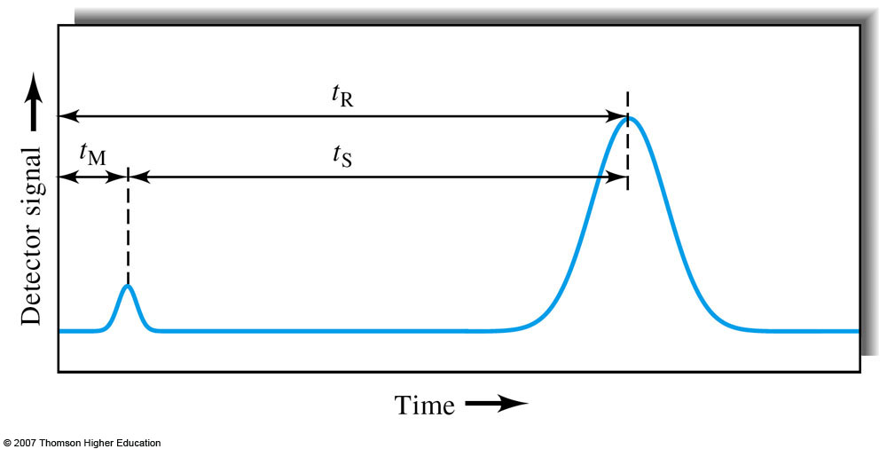

W_{h}
_{Wb}

W_{h}

W_{b}

_{Wb}
Detektor siqnalı
Zaman
Xromatoqrafiyada əldə edilmiş tipik nəticə

t_{R} = saxlanma vaxtı
t_{M} = boş vaxt (lazımsız vaxt)
W_{b} = Zaman vahidində zirvənin əsas eni (genişliyi)
W_{h} = Zaman vahidində zirvənin yarım hündürlüyü

Təcrübə üçün əsas zirvə, təmizliyin təyini üçün isə bütün zirvələr nəzərdən keçirilir.
Zirvənin sahəsi A=hündürlük × zirvə/2
Zirvənin sahəsi nümunənin konsentrasiyası haqqında məlumat verir.
- Saxlanma həcmi:
Saxlanma həcmi sütundan komponentin 50%-nin elyuasiya edilməsi üçün lazım olan daşıyıcı qazın həcmi

$$Saxlanma həcmi=saxlanma müddəti x axın sürəti$$

- Ayrılma faktoru
Ayrılma faktoru ayrılmalı olan iki komponentlərin bölünmə əmsallarının nisbətidir:
$α=\frac{k_{2}^{,}}{k_{1}^{,}}$ (1.1)

$k^{,}=\frac{t_{R - }t_{M}}{t_{M}}$ (1.2)
Burada:
k’₁ = birinci nümunənin tutum həcmi
k’₂ = ikinci nümunənin tutum həcmi
k’₂ ~ k’
α~ 1.1 ifadədə adətən yaxşı ayrılmanın göstəricisidir.

$S=\frac{K_{a}}{K_{b}} =$ $\frac{t_{b - }t_{0}}{t_{a - }t_{0}}$ (1.3)
İki birləşmənin bölünmə əmsalları arasında böyük fərq varsa zirvələr bir-birindən uzaq, ayrılma faktoru isə daha böyük olur. Birləşmələrin bölünmə əmsalları oxşar olduqda isə zirvələr bir-birinə daha yaxın olur və ayrılma faktoru daha kiçik olur (Şəkil 1.13).
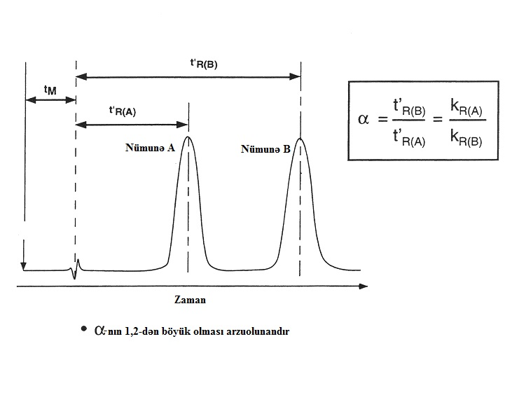
Şəkil 1.13. Ayrılma faktorunun hesablanması

Sütunun effektivliyi və ya zirvənin genişliyinə təsir etmir, yalnız saxlanma haqqında məlumat verir.
Nəzəri boşqabların sayı (N)
Fərqli saxlanma müddətinə malik olan nümunələr üçün sistemin səmərəliliyini müqayisə edir.
Nəzəri boşqabların sayının çox olması sütun üçün çox vacibdir. Effektiv sütun iki birləşməni daha yaxşı ayıra biləcəkdir.
- Saxlanma müddətlərində kiçik fərqlər olan nümunələr daha yaxşı ayrılacaqdır;
- N nümunənin saxlanma müddətindən asılı deyil;
- N sütunun uzunluğundan asılıdır.

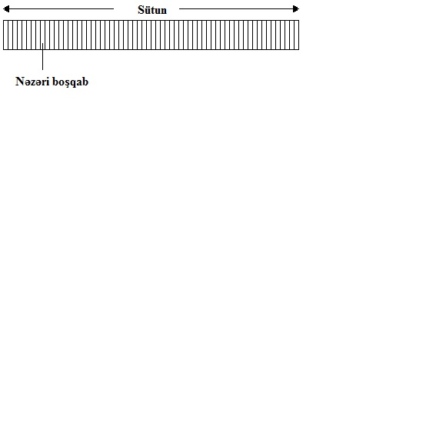

Nəzəri boşqabların sayının hesablanması (yarım-hündürlük metodu)

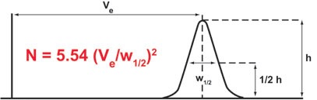

N = Nəzəri boşqabların sayı
Ve = elyuasiya həcmi və ya saxlanma müddəti (ml, san və ya sm)
h = zirvənin hündürlüyü
W_{1/2} = zirvənin yarım hündürlükdəki genişliyi (ml, san və ya sm)
Nəzəri boşqabların sayının hesablanması (USP metodu)
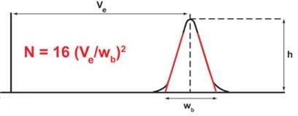
N= Nəzəri boşqabların sayı
V_{e} =elyuasiya həcmi, saxlanma müddəti və ya saxlanma məsafəsi (ml, san və ya sm)
h = zirvənin hündürlüyü
w_{b}= zirvənin əsas genişliyi (ml, san və ya sm)

Effektivlik
Effektivlik təcrübi olaraq nümunənin zirvəsinin genişliyi ilə əlaqədardır:
- Sistem effektiv olduqda daha ensiz zirvələr meydana çıxır;
- Ensiz zirvələr: İki nümunəni ayırmaq üçün qarşılıqlı təsirdə kiçik fərqin olduğunu göstərir;
- Effektivlik nəzəri cəhətdən nümunənin sütunda saxlanma və daşınması kimi müxtəlif kinetik proseslərlə əlaqədardır;
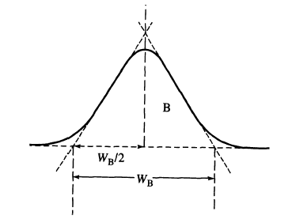
- Zirvələrin genişliyini və standart kənaraçıxmasını müəyyən edir.

σ parametri zirvələrin sahəsini qiymətləndirir.
W_{b} = 4σ (1.4)
W_{h} = 2.354σ (1.5)

Effektivlik nəzəri boşqablar ilə ifadə edilir:
$n=\frac{{16R}_{t}^{2}}{w^{2}}$ (1.6)
Burada n = nəzəri boşqabların sayı
R_{t} = saxlanma müddəti
w = zirvənin genişliyi
R_{t} və w ümumi ölçü vahidləri ilə (dəq və ya san, sm və ya mm ) ölçülür. Nəzəri boşqabların sayı çox olduqda sütun yüksək səviyyədə effektiv sayılır. Qaz-maye xromatoqrafiyada 600/metr nəzəri boşqablar kifayət edir, lakin YEMX-də 40,000-70,000/ metr kimi böyük rəqəm tələb olunur.
Nəzəri boşqabların boşqab hündürlüyü və ya hündürlük ekvivalenti (H və ya HETP): müxtəlif uzunluqlu sütunların effektivliyini müqayisə edir.
$H=\frac{L}{N}$ (1.7)
Burada: L = sütunun uzunluğu
N = sütun üçün nəzəri boşqabların sayı
Qeyd: H sadə şəkildə nəzəri boşqablarının sayı 1-ə bərabər olan sütunun uzunluğuna ekvivalentdir.
H eyni zamanda müxtəlif xromatoqrafik parametrləri (axın sürəti, hissəciklərin ölçüsü və s.) kinetik proseslərlə əlaqələndirir ki, bu da zirvənin sahəsini artırır.
Bölünmə faktoru (R_{S}) – İki zirvə arasındakı onların necə ayrılmasını göstərən ikinci parametrdir:

$R_{S}= \frac{2 ∙ (t_{r}^{2 }- t_{r }^{1})}{W_{b}^{2 }-W_{b}^{1}}$ (1.8)
Burada:
$t_{r}^{1}$,${ W}_{b}^{1}$= 1-ci çıxan zirvənin müvafiq olaraq saxlanma müddəti və əsas genişliyi
$t_{r}^{2}$,$W_{b}^{2}$ = 2-ci çıxan zirvənin müvafiq olaraq saxlanma müddəti və əsas genişliyi (Şəkil 1.14)

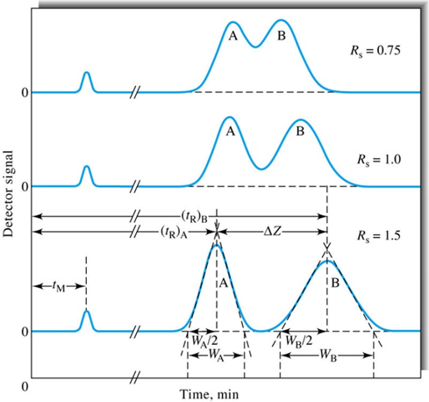
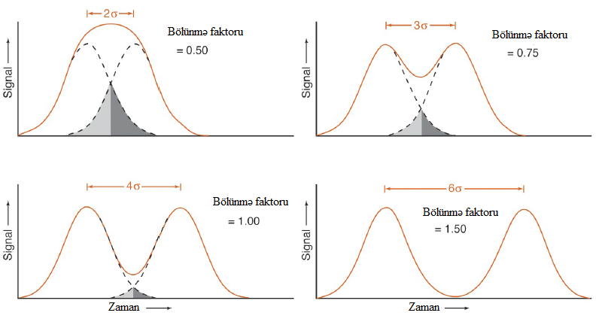
Şəkil 1.14. Bölünmə faktorunun hesablanması

Rs ~1.5 əsas bölünməni və ya iki qonşu nümunənin tamamilə ayrıldığını göstərir ideal vəziyyət;
Rs ~1.0 əksər ayırmalar üçün adekvat sayılır.

Asimmetriya faktoru
Xromatoqrafik zirvə mərkəzə nəzərən simmetrik olmalı və Gaussia paylanmasına müvafiq olmalıdır. Lakin təcrübədə bəzi faktorların təsirilə zirvə simmetrik olmur və quyruq və ya çıxıntı göstərir.
Çıxıntı stasionar fazanın doyması və çox az miqdarda nümunə istifadə edilməsi səbəbindən yaranır. Quyruq isə daha aktiv absorbsiya sahələrinin olması ilə əlaqədardır ki, əvvəlcədən müdaxilə etməklə xaric edilə bilər.
Asimmetriya faktoru (0,95-1,05) $AF = b/a$ (b, a pikin hündürlüyünün 5% və ya 10%-i ilə hesablanır).
Geniş zirvələr məhlulun yüksək qatılığı, böyük inyeksiya həcmi və sütunun keyfiyyətinin azalması səbəbindən meydana gəlir. Kənar zirvələr sütunun əvvəlki inyeksiyanın tərkibindəkilərdən kontaminasiya etməklə yaranır.
Mobil fazanın absorbsiyası nümunənin absorbsiyasından daha böyük olduqda neqativ zirvələr əmələ gəlir.
Kənar birləşmələrin yenidən elyuasiyası, sütunun həddən artıq yüklənməsi və sütun kanalizasiyası səbəbindən zirvələrin cütləşməsi meydana gəlir.

Asimmetriya faktorunun hesablanması (Tosoh metodu)
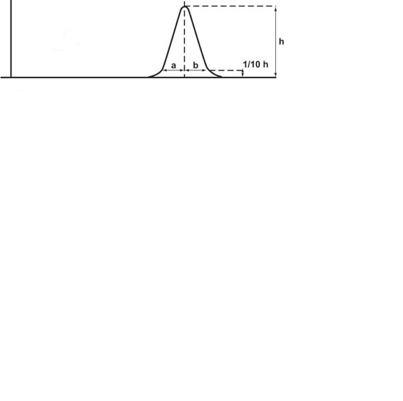
$A_{s}= \frac{b}{a}$ (1.9)
Burada:
A_{s} = Asimmetriya faktoru
b = zirvənin orta nöqtəsindən kənar xəttinə qədər məsafə (zirvənin hündürlüyünün 10%-i ilə ölçülür)
a = zirvənin ön kənarından orta nöqtəsinə qədər məsafə (zirvənin hündürlüyünün 10%-i ilə ölçülür)

Quyruq (Tale) faktorunun hesablanması (USP metodu)
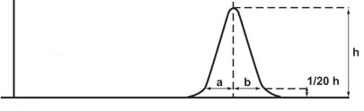

$T=\frac{(a+b)}{2a}$ (1.10)

T = quyruq faktoru (zirvənin hündürlüyünün 5%-i ilə ölçülür)
b = zirvənin orta nöqtəsindən kənar xəttinə qədər məsafə
a = zirvənin ön kənarından orta nöqtəsinə qədər məsafə
Miqdari analiz
YEMX-də miqdari təyinat 3 üsulla aparıla bilər:
- Normalaşdırma – bu üsulda bir zirvənin hündürlüyünün zirvələrin hündürlükləri cəminə və ya bir zirvənin sahəsinin zirvələrin sahələri cəminə nisbətinin 100-ə hasili komponentin qarışıqdakı miqdarını xarakterizə edir.
- Mütləq kalibrləmə – bu üsul ilə təyinat aparan zaman maddənin qatılığı ilə zirvənin hündürlüyü və ya sahəsi arasında asılılıq qrafiki qurulur və bu qrafikə əsasən qatılıq hesablanır. Bu dəqiq və sadə üsul mikroqarışıqların təyin olunması üçün əsas üsul hesab edilir.
- Daxili standart – analiz edilən maddə qarışığına qatılığı məlum olan standart maddənin yeridilməsi ilə xarakterizə olunur. Daxili standart kimi fiziki-kimyəvi xassələri maddənin fiziki-kimyəvi xassələrinə yaxın olan kimyəvi birləşmə seçilir. Proses yekunlaşdıqdan sonra analiz edilən maddə ilə standart maddənin parametrləri ölçülür.

YEMX-in tətbiq sahələri: YEMX geniş tətbiq edilən ayırma üsullarından biridir. Ona görə də bu üsulun bir çox tətbiq sahələri vardır:
Əczaçılıq sahəsində
- Əczaçılıq məhsullarının saxlanma müddətinin müəyyən edilməsi
- Saxta dərman preparatlarının aşkar edilməsi
- Dərman maddələrinin keyfiyyət analizi
- Dərman maddələrinin miqdari analizi
Ətraf mühitdə
İçdiyimiz suda fenolların
- Nümunə çöküntüsündə difenhidraminin identifikasiyası
- Yüksək hündürlükdəki dağ göllərindəki balıqların ödünün analizi vasitəsilə PAH (politsiklik aromatik hidrokarbonlar) çirklənməsinin biomonitorinqi
- Sahil sularında estrogenlərin
- Tetrasiklinlər və onların deqradasiya məhsullarının ətraf mühit bakteriyaları təsirindən toksikiliyi
- Çöküntüdə TNT-nin (trinitrotoluol) qiymətləndirilməsi
Məhkəmədə
- Plazmada, sidikdə və saçda anabolik steroidlərin təyini
- Parça boyalarının məhkəmə analizi
- Mekqonində kokain və onun metabolitlərinin aşkar edilməsi
- İnsan plazmasında psixoterapevtik dərmanların miqdari analizi

Klinikada
- İnsan sidiyində DEET-in (dietiltoluamid) miqdarı təyinatı
- Antibiotiklərin analizi
- Qaraciyər sirrozu olan xəstələrdə akvaporin 2-nin sidiklə ekskresiyasının artmasını
- Beyin ekstrasellüoz mayedə endogen neyropeptidlərin aşkarı

Qida və dadlandırma sənayesi
- Alkoqolsuz içkilərin tərkibini və keyfiyyətini təmin edir
- Pivədə yaxın diketonların analizi
- Meyvə şirələrində şəkərin analizi
- Braziliya meyvə və tərəvəzlərində polisiklik aromatik hidrokarbonların analizi
- Kənd təsərrüfatı məhsullarında hərbi partlayıcı maddələrin izinin analizi.
- Qlükoza və vanilin iştirakında aspartamın stabilliyi

YEMX-in üstünlükləri:
- Sürətli və səmərəli ayrılma;
- Sütun çirkab sularının davamlı monitorinqi;
- Bu üsul kompleks qarışıqların ayrılması və analizi üçün tətbiq edilə bilər;
- Dəqiq miqdari analiz;
- Eyni sütundan istifadə etməklə təkrarlanan və məhsuldar analiz;
- Absorbsion, bölünmə, ion dəyişdirici və təcrid etmə sütun ayrılmaları mükəmməl şəkildə hazırlanmışdır;
- YEMX bəzi hallarda QMX-dən daha çoxyönlüdür, çünki o uçucu və termiki cəhətdən stabil nümunələrlə məhdudlaşmama üstünlüyünə malikdir və stasionar və mobil faza seçimi YEMX-də daha genişdir;
- Sulu və susuz məhlullar başlanğıc proses üçün kiçik nümunə miqdarı ilə və ya nümunəsiz analiz edilə bilər;
- Spesifik analizlər üçün yüksək dərəcədə selektivliyi təmin edən həlledicilərin və sütun qablaşdırmasının zəngin çeşidləri mövcuddur;
- Bu üsul bir analizdə çoxlu komponentlərin müəyyən edilməsi üçün bir vasitədir [39].
Müasir ayırma sistemləri. Nümunə hazırlanmasının təkmilləşməsində ekstraksiya üçün əl əməyi, çoxlu zəhmət və vaxt tələb edən şərti metodları daha effektiv ekstraksiya metodları ilə əvəz etmək üçün son zamanlar çoxlu səy göstərilmişdir. Daha sürətli, iqtisadi cəhətdən sərfəli və ətraf mühiti qoruyan üsullar aktuallıq təşkil edir.
Maye xromatoqrafiya (MX) sahəsində cari tendensiyalara, mikro-, nano- , sürətli və hərtərəfli iki ölçülü maye xromatoqrafiya aiddir. Həmçinin yeni stasionar fazalar da tətbiq edilir. Mikro və nano MX nümunə miqdarları çox məhdud olan bioanalizlərdə istifadə edilir. Sürətli MX üsulunda sütun cox kiçik ölçülü hissəciklərlə yüksək təzyiq altında örtülür və ya monolit sütunlar istifadə edilməklə son bir neçə ildə daha güclü olmuşdur. Başqa bir ehtimala görə, ayırmanın effektivliyini əhəmiyyətli dərəcədə artırmaq üçün çox uzun, monolit sütunlar və ya əridilmiş hissəciklərlə örtülmüş sütunlar istifadə edilməlidir

